8.6.Kemija 8r A,B
UGLJIK-PONAVLJANJE(fotosinteza,energija)
Riješi radni listić,uslikaj i pošalji
NEMA ROKA –kada napravite
UČENIK UZ PRILAGODBU SAMO 1 I 2 ZADATAK
.

RAZMISLI, ODGOVORI, PONOVI
1. Imenuj tvari sa fotografija koje u svom sastavu sadrže ugljik.
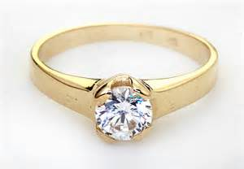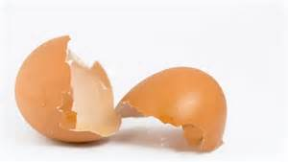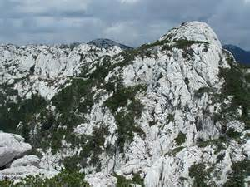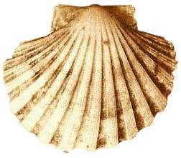
_______________ _______________ ______________ ______________

2. Zaokruži crvenom bojom fotografije onih tvari iz prvog zadatka koje su izgrađene od kalcijeva karbonata.

3. Zaokruži slova ispred 3 procesa koji su odgovorni za kruženje ugljika u prirodi.
a. fotosinteza b. elektroliza vode c. gorenje fosilnih goriva
d. stanično disanje e. hrđanje željeza

4. Dopuni rečenicu i prikaz procesa fotosinteze i staničnog disanja.

U procesu fotosinteze biljka iz _______________ _______________ i ____________ djelovanjem Sunčeve svjetlosti na klorofil stvara
____________ glukozu i ___________.
_________ __________ + _______  glukoza + _________
KLOROFIL

Stanično disanje je proces u kojem se iz glukoze oslobađa ____________

glukoza + __________ ugljikov dioksid + voda + _____________

